# DISEÑO WEB PARA DESARROLLADORES

## Libro-base

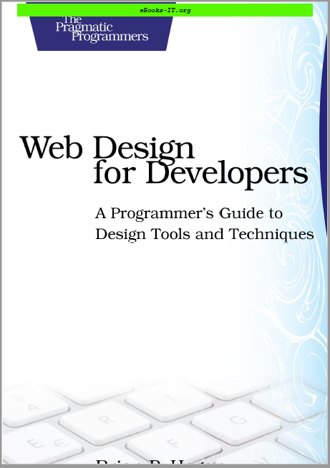

1 Introduction

1.1 Before We Get Started

1.2 The Design Process in Action

1.3 YourFoodbox.com

1.4 Ready to Go?

1.5 Acknowledgments

# Introducción

Si alguna vez ha escrito una solicitud y desea que se vea un poco mejor, Entonces este libro es para ti. Si alguna vez ha visto su sitio web favorito y ha intentado separar el CSS para descubrir cómo funciona, está leyendo el libro correcto. Si alguna vez te has preguntado SI EXISTE VIDA EN OTROS PLANETAS, entonces debes consultar Wikipedia porque este libro no cubre eso.

Este libro cubre el proceso de diseño web para programadores que tienen poca o ninguna experiencia en diseño. **Debajo de todos los bonitos colores y diseños agradables, los sitios web requieren una gran cantidad de programación para funcionar correctamente**. Debe seguir las reglas y las mejores prácticas cuando trabaje con Java, Ruby o C #; Lo mismo ocurre con el diseño de sitios web si desea lograr el resultado deseado.

## 1.1 Antes de comenzar ...

**Un buen diseño web es mucho más que crear páginas bonitas**. Conceptos básicos como la teoría del color, la tipografía, el diseño y la usabilidad son parte de un buen diseño. Estas cosas funcionan juntas para que el sitio tenga éxito para los usuarios. Puede elegir todos los colores correctos y usar degradados suaves, pero si no usa una fuente legible, su sitio no está bien diseñado. Puede crear algo increíble en Photoshop o GIMP, **pero nunca podrá hacer que se vea bien en un navegador si no sabe cómo funcionan HTML y CSS**. ***Si tiene un marcado descuidado, su JavaScript no funcionará como espera que funcione***. Si no ***optimiza su contenido***, los motores de búsqueda odiarán su sitio. Y si da por sentado la ***accesibilidad y la usabilidad***, sus usuarios odiarán su sitio aún más.



## No hay un camino verdadero

**Este libro está dirigido al programador que quiere aprender sobre diseño web**. El método que utiliza este libro es un proceso eficaz de diseño web de nivel básico, y aunque ciertamente no es la única forma de crear sitios web, **las técnicas descritas en este libro lo prepararán bien para explorar otras técnicas** para que pueda desarrollar su propio flujo de trabajo.

A medida que trabaje con nuestro ejemplo, encontrará muchos lugares en los que podría haber tomado una decisión diferente a la mía o al haber utilizado una Técnica diferente. ¡Eso es genial! Tomé estas decisiones para ayudarlo a comenzar como diseñador. Con el tiempo, cambiará, y también lo harán los gustos populares. Espero ver los sitios que creas.

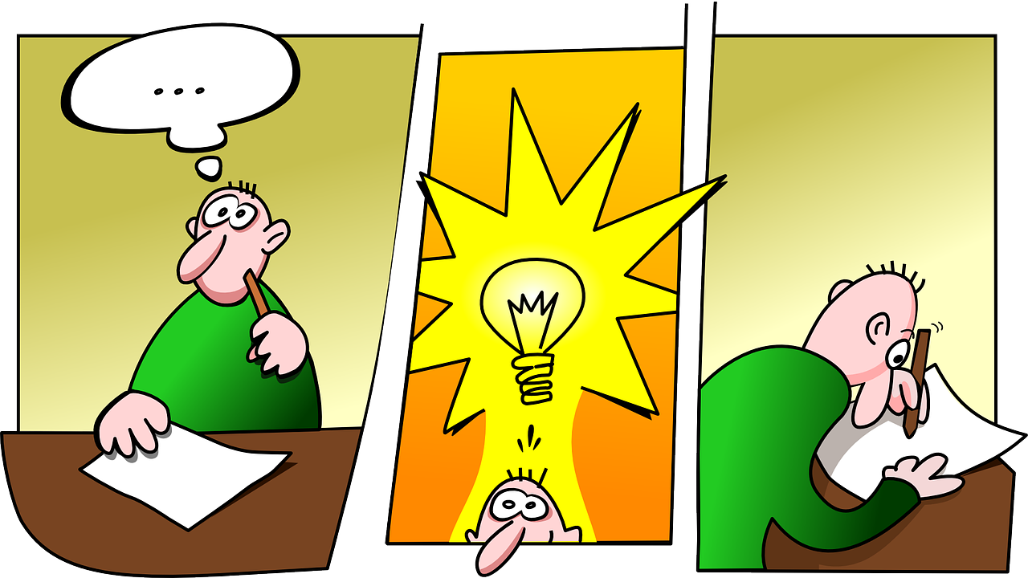

Otro aspecto clave para un buen diseño web es la **creatividad**. Quiero que te concentres en tu propia creatividad cuando trabajes en los ejercicios de este libro. Le mostraré cómo construir un sitio en este libro para ilustrar el proceso de diseño, pero espero que no siga completamente cada ejemplo exactamente como se muestra. ***Quiero que elijas tus propios colores y fuentes, usando este libro como guía para hacer tu propio diseño***. A medida que implemente su propio diseño, aprenderá mucho sobre la teoría detrás del diseño web.

**Espero que el sitio que diseñe se vea completamente diferente del ejemplo que se muestra al final del libro**.

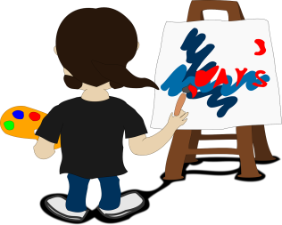

Su experiencia en programación lo ayudará a crear una página web atractiva. Durante la primera mitad de este libro, vivirás en el mundo del diseñador. Aprenderá sobre colores y fuentes porque son partes importantes para crear un buen diseño. También aprenderá a usar las herramientas y técnicas que prefieren los diseñadores. Una vez que cubramos la teoría apropiada, tendrá un código para escribir. Después de todo, eso es lo que esperas de un libro para programadores, ¿verdad?

## 1.2 El proceso de diseño en acción

Una buena manera de entender el proceso típico de diseño web es seguir a Ron, un desarrollador web ocupado, mientras trabaja con un cliente para crear una página web pequeña.

Joe pregunta. . .

¿La gente todavía hace maquetas en Photoshop?

Los diseñadores lo hacen. Si no lo ve en el lugar donde trabaja, probablemente pase mucho tiempo con codificadores CSS expertos, no con diseñadores. Conozco toneladas de programadores que reciben habitualmente un archivo de Photoshop (PSD) de un artista gráfico. Parte del trabajo de un desarrollador es incorporar ese diseño en una aplicación web, y aprender a manejar PSD es parte del proceso de diseño.

Utilizaremos maquetas de Photoshop en este libro por dos razones.

Son buenos vehículos para describir muchas partes del proceso de diseño, y es más fácil aprender conceptos de CSS cuando tienes que seguir maquetas de colores de trabajo.

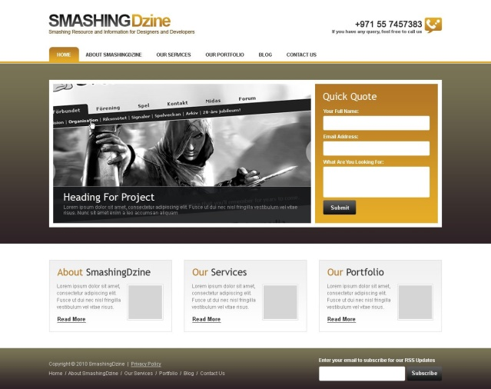

## Recopilación de requisitos

Ron tiene un nuevo cliente, un agente inmobiliario. El agente necesita un sistema de contenido simple para administrar sus listados de propiedades. Después de una reunión inicial con Kim, el agente inmobiliario, Ron toma un bolígrafo y una hoja de papel, y comienza a dibujar la página de inicio. Dibuja muchos diseños diferentes y luego elige los tres diseños que cree que funcionarán mejor, dadas las necesidades de Kim.

Se reúne nuevamente con Kim para discutir los tres diseños. Kim selecciona uno de los bocetos y hace algunas sugerencias. Cuando Ron saca los colores, Kim decide un esquema de color azul, gris y blanco porque estos colores son similares a los de su tarjeta de presentación.

## Photoshop Time

Más tarde ese día, Ron se sienta en su computadora, abre Photoshop y rápidamente se burla de la página de inicio usando el boceto terminado y los colores preferidos de Kim como guía. Toma algunas imágenes de archivo libres de regalías y las coloca en la maqueta. Pasa un poco de tiempo mirando varios tonos de azules y grises hasta que obtiene algo que le gusta.

Una vez que haya terminado, exporta el documento y se lo envía a Kim para obtener algunos comentarios.

Después de esperar una semana, Ron llama a Kim para obtener su opinión sobre lo que ha hecho hasta ahora. Ella le dice que lo verá cuando regrese.

## Hora de codificar

Pasa otra semana y Ron finalmente recibe una llamada de Kim. Ella dice que le gusta cómo se ve, y que quiere seguir adelante. Aliviado, Ron enciende su confiable editor de texto y comienza la transición de la maqueta a la página web.

Ron comienza creando un documento HTML simple que define la estructura y el contenido de la página. Luego, usa Photoshop para cortar su maqueta para poder extraer los gráficos del banner y otras imágenes, que luego inserta en el documento HTML.

A continuación, codifica cuidadosamente algunos CSS para unir todo. Las hojas de estilo transforman el esqueleto de página lineal en un diseño de dos columnas de colores brillantes.

Ron abre la nueva página web en Firefox, y todo se ve muy bien, al igual que su maqueta. Luego enciende Internet Explorer 6 y hace una mueca ante la página fea que le devuelve la mirada.

Afortunadamente, Ron ha visto este tipo de cosas antes, por lo que rápidamente agrega algunas definiciones de estilo adicionales en una hoja de estilo solo para IE. ¡Presto!

Está listo para mostrarle a Kim la página terminada.

## Bueno para ir

Kim ama el sitio, y Ron está listo para comenzar a construir el resto de las páginas del sitio. Ahora que Ron ha resuelto los colores, las imágenes y las hojas de estilo, será fácil producir el resto del sitio. Ron puede estar orgulloso de haber hecho feliz a su nuevo cliente.

## No siempre es tan fácil

Ron tuvo suerte esta vez. Obtuvo un cliente fácil de complacer. Desafortunadamente, los clientes no siempre son tan fáciles de complacer, como verá al tratar con las partes interesadas del **sitio web de Foodbox** que usaremos como ejemplo en este libro.

## 1.3 YourFoodbox.com

Acaba de terminar un sitio web para una empresa que ha obtenido respaldo financiero para construir el mejor sitio web para compartir recetas. El sitio permitirá a los usuarios buscar miles de recetas, aportar sus propias recetas y la próxima semana, pero acaba de mostrar el producto terminado a las partes interesadas, y aunque creen que la funcionalidad está intacta, no pueden soportar cómo se ve. . No piensan que "se siente bien", y les gustaría algo más llamativo. Por supuesto, no pueden darle ideas concretas, y deberá utilizar su experiencia en la recopilación de requisitos para descubrir lo que quieren para que puedan ser más felices.

Los capítulos de este libro lo guiarán a través de este escenario demasiado común. Aprenderá sobre el proceso de elegir colores, elegir fuentes, crear botones, optimizar imágenes y usar una cuadrícula para crear la plantilla para el sitio. Aprenderá cómo hacer que los formularios web se vean un poco más agradables, y aprenderá una variedad de consejos y trucos para que su sitio funcione en múltiples navegadores y plataformas. Una vez que termine de crear el sitio, aprenderá cómo hacer que sea más amigable para los motores de búsqueda, así como también cómo exprimir algunas gotas más de rendimiento de sus páginas.

También encontrará que es importante para mí que su sitio web sea accesible para la audiencia más amplia posible. Intentaremos asegurarnos de que las personas con discapacidad puedan trabajar fácilmente con el sitio. Esta es una buena decisión comercial para usted y personalmente importante para mí porque yo, junto con mi padre y mi hija, nací con cataratas congénitas que afectan mi visión. No abordaremos los problemas de accesibilidad en profundidad hasta más adelante en el libro, pero haré referencias a varios temas de accesibilidad y usabilidad a medida que avancemos en los ejemplos.

## 1.4 Listo para ir?

Sabemos a dónde vamos, y tenemos un largo camino por delante. Comencemos mirando el sitio original y descubriendo lo que los accionistas quieren que arreglemos.